الجمهورية الجزائرية الديمقراطية الشعبية
متوسطة : هواري فراج بلحاجي بوسيف السنة الدراسية : 2024/2025
الاختبار الثالث في مادة العلوم الفيزيائية و التكنولوجيا المستوى : ال4متوسـط المدة :1ســاونصف
الجزء الأول( 12 ن ): الوضعية الأولى:
في لعبة شد الحبل بين التلميذين احمد و عمر (وثيقة 1 ) بقيت الكرة متوازنة في الوسط (ساكنة بالنسبة لمرجع معين).
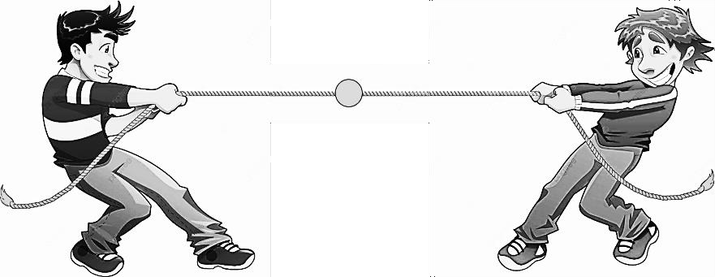احمد يسحب بقوة F₁=500N وعمر يسحب بقوة F2
عمرر
احمد
B A
وثيقة -1-
علما أن الكرية مهملة الكتلة .
- اذكر مميزات كل قوة بملء الجدول التالي:

الشدة | الجهة | الحامل | نقطة التأثير | القوى
 |  |  |  | F₁
 |  |  |  | F₂

- اذكر شرطي توازن الكرة (S).
- مثل القوى المؤثرة على الكرة (S) في حالة التوازن ( ارسم فقط الكرة والحبلين )
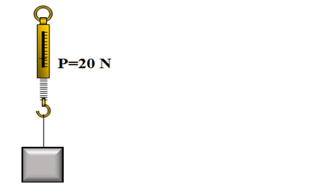باستعمال السلم 1cm 250N
الوثيقة 2
الوضعية الثانية :
في حصة العلوم الفيزيائية قام الأستاذ بتعليق جسم صلب مصنوع من الحديد (S) في جهاز الدينامو متر ( الربيعة ) فأشار الجهاز إلى القيمة 20N . الوثيقة 2
1- حدد القوى المأثرة على الجسم (S) مع الترميز .
2- مثل الفعلين المتبادلين بين الخيط والجسم (S)
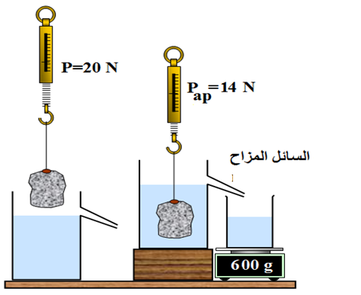3- مثل القوى المأثرة الجسم. باستخدام السلم 1cm 10N
الوثيقة 3
4- قمنا بغمر الجسم السابق في وعاء الإزاحة يحتوي على كمية من الماء فأزاح كمية من الماء كتلتها m_{l}=600g. و أشار جهاز الربيعة الى القيمة 14N .الوثيقة 3
أ – سم القوة التي يؤثر بها السائل على الجسم ثم احسبها شدتها بطريقتين مختلفتين ثم مثلها بالسلم السابق
ب- أكتب شرطي توازن الجسم في هذه الحالة .
ج- نقطع الخيط الذي يشد الجسم توقع اذا ما الجسم يغوص ام يطفو في السائل.
يعطى : g=10N/Kg ، الكتلة الحجمية للماء : 1g/cm³ وللحديد : 7.86 g/cm³
الصفحة 1 من 2

الجزء الثاني : الوضعية الإدماجية : ( 8 نقاط )
لغرض فهم ظاهرتي التكهرب وتوازن جسم صلب نقوم بالتجربة التالية حيث (B) كرية متعادلة كهربائيا مغلفة بالألمنيوم غير مشحونة كتلتها (m=15g) ومعلقة بخيط عازل (f) .
نقرب قضيبا زجاجيا (C) مشحون من الكرية (B) دون أن يلامسها .فنلاحظ انجذاب الكرية مع بقائها في حالة التوازن .
- فسر سبب انجذاب الكرية .

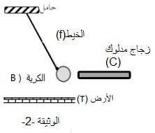
- اذكر القوى المؤثرة على الكرية مع الترميز.
قمنا بقياس القوى وتمثيلها على الشكل أدناه .
- استنتج شدة كل قوة علم أن السلم المستعمل:1cm 0.1N
ثم انقل الشكل على ورقة الاجابة واثبت ان الكرية في حالت توازن
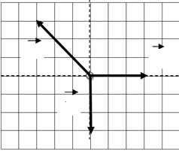

ثق بنفسك و قدراتك ستجعل الحلم حقيقة و ستحصل على شهادة التّعليم المتوسّط بإذن اللّه
بالتوفيق و النجاح في شهادة التعليم المتوسط

الصفحة 2 من 2

